EJERCICIOS CPM Y PERT

Ejemplo 1: Dibujo de la Red CPM

Se ha organizado un equipo de proyectos en Manufacturing Technology (MTI) para diseñar y desarrollar una versión ligeramente distinta de uno del robot industrial de la empresa. El nuevo robot se conoce como Random Access Mobile Orthogonal Vision (RAMOV). Ramov es móvil, tiene capacidad visual, es multiaxial y es programable en el piso de la planta. Uno de los clientes más importantes de MTI, un gran fabricante automotriz, planea reemplazar en cinco fábricas un banco de máquinas con los nuevos robots, en sus líneas de ensamble. El cliente desea ver en dos meses una demostración del robot, una propuesta técnica y una propuesta de costo. Lo primero que hizo el equipo del proyecto fue enlistar y describir sus actividades, determinar su orden y estimar cuán tiempo tomaría cada una de las actividades. Esta información sobre actividades y eventos del proyecto aparecen en la tabla que incluimos a continuación. Preparare un programa CPM partiendo de la información de dicha tabla.

Actividad | Actividades predecesoras  inmediatas | Duración de la actividad (días)
a | - | 20
b | a | 10
c | b | 8
d | a | 11
e | c,d | 7
f | e | 6
g | d | 12
h | e | 13
i | g,h | 5

Evento:
- El proyecto se ha iniciado.
- El diseño RAMOV se ha terminado.
- Las unidades prototipo se han construido.
- Las pruebas de prototipo se han terminado
- Se han completado las estimaciones de materiales.
- La afinación del diseño RAMOV está terminada.
- La propuesta técnica y las estimaciones de costo de mano de obra están terminadas.
- Las unidades RAMOV se han demostrado y se ha entregado la propuesta al cliente. El proyecto se ha terminado.

Solución:

1
2
3
4
6
8
5
7

a

b

c

e

f

d

ficticia

h

i

g
Note que tanto la actividad c como la actividad d son predecesores inmediatos de la actividad e. Para mostrar que la actividad d debe quedar terminada antes del inicio de la Terminal e, se utiliza una actividad falsa. Una actividad ficticia no involucra trabajo ni tiempo; simplemente muestra la relación de precedencia, es decir, el orden de las actividades.

Ejemplo 2: Análisis de las trayectorias.

Ahora que en el ejemplo 1 se desarrolló el diagrama de red para el proyecto RAMOV, analice las trayectorias a través de la red. Determine cuál de ellas es la ruta crítica y cuanto se espera que tome la terminación del proyecto.

Solución:

1. Primero, escriba la duración de cada actividad debajo de su flecha. Por ejemplo a = 20 se escribe debajo de la flecha a:

1
2
3
4
6
8
5
7

a = 20

b = 10

c = 8

e = 7

f = 6

d = 11

ficticia

h = 13

i = 5

g = 12

2. A continuación, identifique las trayectorias y calcule la duración de cada trayectoria:

Trayectorias | Duración de las trayectorias (días)
a-b-c-e-f | 20 + 10 + 8 + 7 + 6 = 51
a-b-c-e-h-i | 20 + 10 + 8 + 7 + 13 + 5 = 63*
a-d-e-f | 20 + 11 + 7 + 6 = 44
a-d-e-h-i | 20 + 11 + 7 + 13 + 5 = 56
a-d-g-i | 20 + 11 + 12 + 5 = 48
* Ruta crítica

La trayectoria más larga es de 64 días, y se trata de la ruta crítica, que determina la duración de todo el proyecto; por lo tanto, se espera que el proyecto demore 63 días en terminarse.

Ejemplo 3: Cálculo de la terminación más temprana (EF) de as actividades.

De la red en ejemplo calcule la terminación más temprana (EF) de cada actividad. Escriba la EF de cada actividad en la parte izquierda del recuadro sobre su flecha. Empiece por el evento 1 y muévase de izquierda a derecha por la red para determinar el valor de EF correspondiente a la actividad. La EF representa el tiempo transcurrido más temprano desde el inicio del proyecto en el que podamos terminar una actividad. Para todas las actividades que empiezan un proyecto, sus EF son iguales a sus duraciones. Por ejemplo, la EF de la actividad a es 20, lo mismo que su duración, puesto que es la actividad con que empieza el proyecto. Para las demás actividades, la EF de una actividad es la EF de su predecesor inmediato más su duración (D). Calculemos los valores de EF:

1
2
3
4
6
8
5
7

a = 20

b = 10

c = 8

e = 7

f = 6

d = 11

h = 13

i = 5

g = 12
20
EF
30
38
45
51
31
43
63
58

EFa = 20
EFb = EFa + Db = 20 + 10 = 30
EFc = EFb + Dc = 30 + 8 = 38
EFd = EFa + Dd = 20 + 11 = 31
EFe = EFc + De = 38 + 7 = 45
EFf = Efe + Df = 45 + 6 = 51
EFg = EFd + Dg = 31 + 12 = 43
EFh = Efe + Dh = 45 + 13 = 58
EFi = Efh + Di = 58 + 5 = 63

Observe que cuando una actividad tiene dos o más actividades inmediatamente predecesoras, para el cálculo de su EF deberá utilizarse la EF más grande entre todas las inmediatas predecesoras. Ejemplo, la actividad i tiene dos actividades inmediatas predecesoras: h y g. Dado que EFh = 58 es mayor que EFg = 43 , EFh deberá emplearse para calcular EFi:

EFi = EFh + Di = 58 + 5 = 63

De manera similar, la actividad e tiene dos predecesores: c y d. Dado que EFc = 38 es mayor que EFd = 31, deberá utilizarse EFc para calcular EFe:

EFe = EFc + De = 38 + 7 = 45

El EF más grande de las actividades que terminan en el evento 8 representa el tiempo esperando de terminación de todo el proyecto y la duración de la ruta crítica. En este ejemplo, la EF más grande EFi = 63, por lo que se espera que el proyecto RAMOV quede terminado 63 días después de su inicio.

Ejemplo 4: Cálculo de la terminación más tardía (LF) y la holgura (S).

El LF es el tiempo más tardío transcurrido desde el principio de un proyecto en que podemos terminar una actividad sin retrasar la finalización del proyecto. Siguiendo a lo largo de la red CPM de derecha a izquierda, se escriben los valores de LF en la parte derecha del recuadro sobre cada flecha de actividad. Las actividades que terminan en el último evento de un proyecto siempre tienen una LF que es igual a la LF más grande entre todas las actividades del proyecto. Si una actividad tiene más de una actividad inmediatamente sucesora, su LF es el más pequeño LF –D entre sus actividades sucesoras inmediatas. El valor de la holgura (S de una actividad se calcula restando su EF de su LF y colocando su valor en la parte superior del recuadro, por encima de la flecha.

Mediante una pasada de izquierda a derecha a través de la red, se han calculado las terminaciones más tempranas (EF) de todas las actividades del proyecto. Calculemos ahora la terminación más tardía (LF) y la holgura (S) correspondiente a cada actividad.

Solución:
S
EF LF
1
2
3
4
6
8
5
7

a = 20

b = 10

c = 8

e = 7

f = 6

d = 11

h = 13

i = 5

g = 12
20 20
30 30
38 38
45 45
51 63
31 38
43 58
63 63
58 58
0
0
0
0
12
7
15
0
0
Empiece con el evento 8 en el extremo derecho del diagrama y muévase de derecha a izquierda a través de la red. Escriba la LF de cada actividad en la parte derecha del recuadro sobre su flecha. La LF representa el tiempo más tardío transcurrido desde el inicio que podemos utilizar para terminar una actividad. La LF para todas las actividades que terminan en el último evento siempre será la LF más grande del proyecto. La LF de las actividades f e i es, por lo tanto, de 63 días, que es el mismo de EFi, la EF más grande de todas las actividades.

LFi = EFi = 63
LFf = EFf = 63

La LF para cualquier otra actividad se calcula restando la duración (T) de las actividades inmediatas sucesoras (la actividad a su derecha inmediata dentro de la red) de la terminación más tardía de la actividad inmediata sucesora (LF). Las terminaciones más tardías de las actividades dentro del proyecto se calculan como sigue:

LFh = LFi – Di = 63 – 5 = 58
LFg = LFi – Di = 63 – 5 = 58
LFe = LFh – Dh = 58 – 13 = 45*
LFd = LFe – De = 45 – 7 = 38*
LFc = LFe – De = 45 – 7 = 38
LFb = LFc – Dc = 38 – 8 = 30
LFa = LFb – Db = 30 – 10 = 20*

* Tienen más de una actividad sucesora.

Observe que si una actividad tiene más de una actividad inmediata sucesora (actividades a su inmediata derecha en la red) su LF se calcula comparando los valores de LF-D de todas las actividades sucesoras inmediatas. Se utilizará entonces la LF –D de valor más pequeño para su LF. Por ejemplo, las actividades e, d, y a arriba citadas tienen un asterisco (*) para indicar que tienen más de una actividad sucesora. Tome por ejemplo la actividad e: las actividades f y h suceden a la actividad e. LFe se calcula entonces como sigue:

Por lo tanto LFe = 45.

Calculo de la holgura (S) correspondiente a cada actividad.

Para cada actividad, S = LF – EF. En cada actividad reste su EF de su LF y escriba el valor de S en la parte superior del recuadro, sobre la flecha. La holgura de todas las actividades en la ruta crítica es igual a 0.
Actividades adyacentes en secciones de trayectoria comparten la holgura. Por ejemplo, considere la trayectoria a-b-g-i, de la red CPM. La actividad d tiene siete días de holgura, la actividad g tiene 15 días de holgura, pero la sumas de las duraciones de las actividades a lo largo de la trayectoria es de 48 días.
Existe, por lo tanto, un total de 63-48 = 15 días de holgura a lo largo de su trayectoria, por lo que siete días de holgura se comparten entre las actividades d y g.

Ejemplo 5: Cálculo del inicio más temprano (ES) y del inicio más tardío (LS).

De la red del ejemplo calcule el inicio más temprano (ES) y el inicio más tardío (LS) correspondiente a cada actividad.

Solución:

Obtenga los valores EF, LF y S de cada actividad colóquelos en la tabla que sigue a continuación. Acto seguido, calcule los valores ES y LS de cada una de las actividades utilizando las siguientes fórmulas: ES = EF –D LS = LF – D

Actividad | Duración de la actividad | Inicio más temprano (ES) | Terminación más temprana (EF) | Inicio más tardío (LS) | Terminación más tardía (LF) | Holgura (S)
a | 20 | 0 | 20 | 0 | 20 | 0
b | 10 | 20 | 30 | 20 | 30 | 0
c | 8 | 30 | 38 | 30 | 38 | 0
d | 11 | 20 | 31 | 27 | 38 | 7
e | 7 | 38 | 45 | 38 | 45 | 0
f | 6 | 45 | 51 | 57 | 63 | 12
g | 12 | 31 | 43 | 46 | 58 | 15
h | 13 | 45 | 58 | 45 | 58 | 0
i | 5 | 58 | 63 | 58 | 63 | 0

Hemos demostrado la forma en que el análisis CPM desarrolla información para la gerencia: duración del proyecto, actividades críticas y holgura de las actividades. Estos cálculos se desarrollan al principio del proyecto y se modifican cuando se tengan nuevas estimaciones, conforme avanza dicho proyecto. Estas actualizaciones resultan en nuevos informes periódicos que se envían a los gerentes de proyecto. Los informes de excepción CPM, los de actividades en falla y los de actividades comprimidas son ejemplos de informes que proporcionan a los gerentes de proyecto información a la fecha sobre detalles del proyecto, permitiendo así un estrecho control de las actividades.

Técnica de Evaluación y Revisión de Programas

PERT es prácticamente idéntico a CPM en lo que se refiere a sus funciones, diagramas de red, cálculos internos y los informes resultantes de administración de proyectos. Las excepciones menores giran alrededor de las estimaciones de los tiempos de las actividades.
En CPM, la duración de una actividad se basa en una simple estimación del tiempo. En PERT, para cada actividad se hacen tres estimaciones de tiempo: el tiempo pesimista (Tp) si se tiene mala suerte; el tiempo más probable (Tm) que es la mejor estimación consensual y el tiempo optimista (To) si todo sale bien. De estas tres estimaciones, para cada actividad se calcula una media (Te) y una varianza (Vt).

Te = (To + 4 Tm + Tp) / 6
Vt = [(Tp – To) / 6]²

¿Por qué PERT utiliza estimaciones múltiples de tiempos de actividades? Por que hay incertidumbre respecto a la duración de las actividades. Al estimar un tiempo pesimista y uno optimista se da una gama probable de duraciones. El tiempo más probable es nuestra mejor estimación de la duración. Tres estimaciones de tiempo permiten el desarrollo de una duración promedio y de una varianza para cada una de las trayectorias de la red. Definiendo así completamente la distribución de la duración de las trayectorias. La duración media de una trayectoria es igual a la suma de las duraciones medias de sus actividades y la varianza de una trayectoria es igual a la suma de las varianzas de sus actividades Cuando la distribución de la duración de una trayectoria se supone normal, y se calcularon su media y su varianza, podemos hacer enunciados probabilísticas sobre dicha trayectoria. Por ejemplo: 1) Sólo hay una probabilidad de 10% que la ruta crítica resulte superior a 35 semanas, 2) hay una probabilidad de 35% de que el proyecto pueda terminarse en medios de 50 semanas.
La capacidad de hacer enunciados probabilísticas sobre la duración de las trayectorias del proyecto es la única diferencia existente entre CPM y PERT. PERT utiliza Te para las duraciones de actividades; todos los demás cálculos son idénticos en ambos métodos.

Ejemplo 6: Análisis PERT del proyecto.

El cliente pidió al equipo estimar la probabilidad de que el proyecto pudiera quedar terminado dentro de 65 días. Para responder, el equipo desarrolló tres estimaciones de duración de cda una de las actividades del proyecto. Desarrolle un análisis PERT del proyecto y responda a la pregunta del cliente.

Solución:

1. Primero calcule la media y la varianza de cada actividad:

Actividad | T_{o}  _{(tiempo optimista)} | T_{m}  _{(Tiempo probable)} | T_{p}  _{(Tiempo pesimista)} | T_{e =}  (T_{o}+ 4 T_{m}+T_{p})/6 | V_{t =}  [(T_{p}–T_{o})/6]²
a | 18 | 20 | 22 | 20,00 | 0,44
b | 8 | 10 | 14 | 10,33 | 1,00
c | 5 | 8 | 9 | 7,67 | 0,44
d | 10 | 11 | 12 | 11,00 | 0,11
e | 7 | 7 | 7 | 7,00 | 0,00
f | 4 | 6 | 7 | 5,83 | 0,25
g | 10 | 12 | 14 | 12,00 | 0,44
h | 12 | 13 | 15 | 13,17 | 0,25
i | 5 | 5 | 5 | 5,00 | 0,00

2. Después dibuje la red PERT y calcule la terminación más temprana (EF), la terminación más tardía (LF), y la holgura (S) correspondiente a cada actividad. Determine la trayectoria o ruta crtítica.

1
2
3
4
6
8
5
7

a = 20

b=10,33

c=7,67

e = 7

f =5,83

d = 11

h=13,17

i = 5

g = 12
20 20
10,33 10,33 30
38 38
45 45
50,83 63,17
31 38
43 58,17
63,17 63,17
58,17 58,17
0
0
0
0
12,34
7
15,17
0
0
S
EF LF

Como se puede observar en la red que arriba se muestra, la trayectoria a-b-c-e-h-i es la ruta crítica y se espera que tome 63,17 días.

3. Después, calcule la desviación estándar de la ruta crítica:

Sume las varianzas de las actividades a lo largo de la ruta crítica a-b-c-e-h-i:

V_{path} = V_{a} + V_{b} + V_{c} + V_{e} + V_{h} + V_{i} = 0,44 + 1,0 + 0,44 + 0 + 0,25 + 0 = 2.13
σ_{path} = (V_{path}) ^{1/2} = (2,13) ^{1/2} = 1,46 Días.

4. Después, calcule la probabilidad de terminar el proyecto dentro de 65 días:

Suponiendo que la distribución del tiempo de terminación de la trayectoria a-b-c-e-h-i es normal con una media de 63.17 días y una desviación estándar de 1,46 días:

65

Media = 63,17 Días
σ_{path} = 1,25

Encuentre a cuántas desviaciones estándar de la media está 65 días:

Z = (65 – 63,17) / σ_{path} = (65 – 63,17) / 1,46 = 1,25

Utilizando la tabla de distribución de probabilidad normal, para el valor de Z = 1,25 encontramos que la probabilidad de que el proyecto se termine en menos de 65 días es de 0,89435 (aproximadamente 89,4%) pero esa es la buena noticia. La mala noticia es que existe una probabilidad de 0,10565 (aproximadamente 10,6%) de que el proyecto tarde más de 65 días.

En el análisis PERT debemos tener cierto cuidado al interpretar el significado de una ruta crítica. La ruta crítica en un análisis PERT es simplemente la trayectoria que tiene la duración esperada más larga. La ruta crítica del ejemplo fue la trayectoria a-b-c-e-h-i, que tenía una duración esperada de 63,17 días, y existe una probabilidad de 10,6% que esta trayectoria pudiera tomar más de 65 días. En la red RAMOV puede haber una o más trayectorias que tengan duraciones esperadas más pequeñas, pero sujetas a gran incertidumbre. Estas trayectorias no críticas pueden tener, de hecho, una mayor probabilidad de requerir más de 65 días para su terminación que la trayectoria a-b-c-e-h-i. En estos casos, la varianza de la ruta crítica disminuye la importancia de la varianza real de la duración del proyecto. El significado en este punto es que cuando se utiliza PERT al determinar la probabilidad de exceder alguna fecha particular de terminación del proyecto, los analistas deben poner atención a la ruta crítica y a otras rutas o trayectorias con duraciones esperadas cercanas a la crítica.
EJEMPLO 7
Una empresa constructora ha elaborado un proyecto para construir una serie de chalés.
Las actividades que tiene que realizar son las siguientes:

Actividad Descripción Días
A Urbanización de la zona 2
B Acometida de la luz en la urbanización 1,5
C Construcción de los bloques de viviendas 1
D Acometida de luz en las viviendas 0,5
E Pavimentado de las calles 5
F Pavimentado de las aceras 4
G Construcción de la piscina 1,5
H Trabajos en servicios auxiliares de la urbanización 0,5
I Trabajos en la urbanización interna 6
J Acometida del gas en las viviendas 4
K Acometida de electricidad en las viviendas 2
L Carpintería en las viviendas 3
M Control y verificación 5

Camino crítico
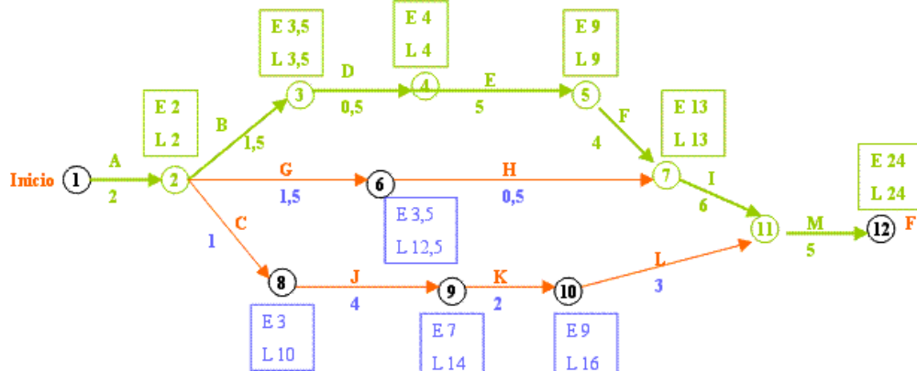
Gráfica GANTT.
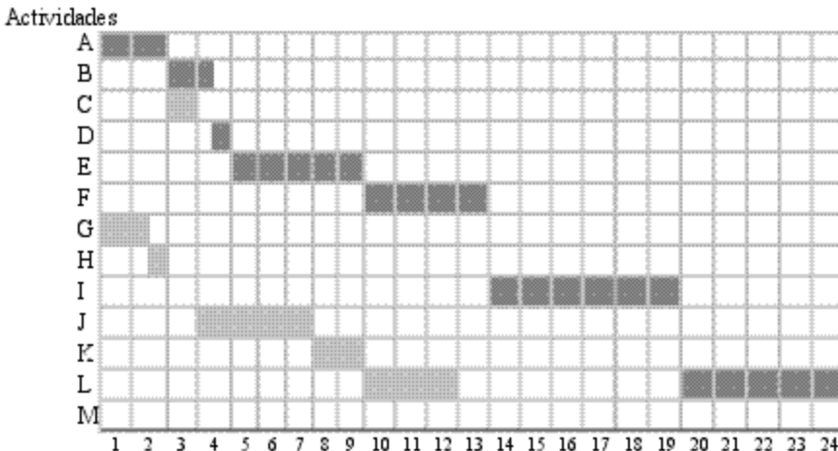

EJEMPLO 8
Teniendo en cuenta las siguientes actividades o situaciones en el proceso de
instalación de un equipo de control de contaminación en una central térmica, se
pide:
a) Realizar la representación gráfica del modelo PERT-CPM.
Actividad Descripción Duración
(días)
Precedente
A Instalación de componentes internos 4 ---
B Instalación de componentes
externos
6 ---
C Modificación de estructuras internas 4 A
D Instalación de la estructura externa 8 B
E Instalar el sistema de control 4 C
F Instalar el dispositivo de control 10 D
G Pruebas y verificación 4 E, F

